## 2020年7月浙江省普通高校招生选考科目考试——物理

1. 选择题Ⅰ(本题共13小题，每小题3分，共39分．每小题列出的四个备选项中只有一个是符合题目要求的，不选、多选、错选均不得分)

(2020·浙江7月选考，1）国际单位制中电荷量的单位符号是C，如果用国际单位制基本单位的符号来表示，正确的是(　　)

A．F·V B．A·s C．J/V D．N·m/V

答案　B

解析　由电流的定义式*I*＝ $\frac{q}{t}$ 得*q*＝*It*，电流单位为安培(A)，时间单位为秒(s)，所以电荷量单位库仑(C)等于安培乘以秒，即1 C＝1 A·s，故B正确．

(2020·浙江7月选考，2）如图1所示，底部均有4个轮子的行李箱*a*竖立、*b*平卧放置在公交车上，箱子四周有一定空间．当公交车(　　)

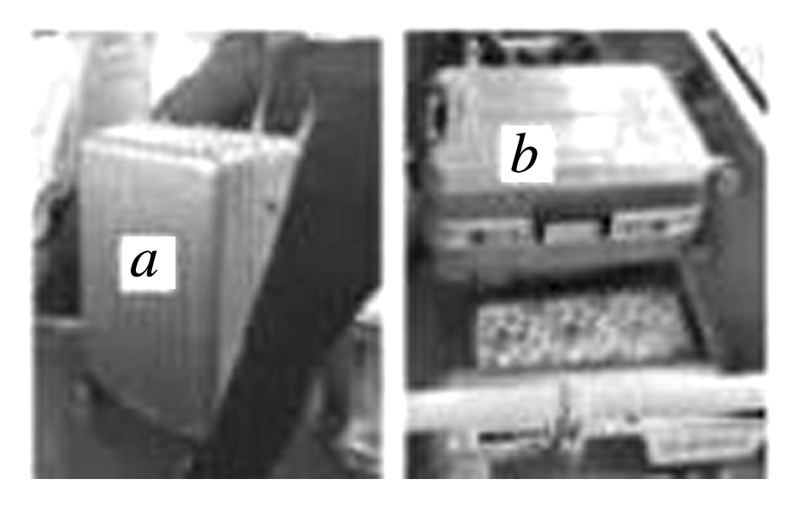

图1

A．缓慢起动时，两只行李箱一定相对车子向后运动

B．急刹车时，行李箱*a*一定相对车子向前运动

C．缓慢转弯时，两只行李箱一定相对车子向外侧运动

D．急转弯时，行李箱*b*一定相对车子向内侧运动

答案　B

解析　*a*行李箱与车厢底面接触的为4个轮子，而*b*行李箱与车厢底面接触的为箱体平面．缓慢起动时，加速度较小，两只行李箱所受静摩擦力可能小于最大静摩擦力，故两只行李箱可能相对公交车静止，不会向后运动，故A错误；急刹车时，*a*、*b*行李箱由于惯性，要保持原来的运动状态，但*a*行李箱与车厢底面的摩擦为滚动摩擦，比较小，故*a*行李箱会向前运动，*b*行李箱可能静止不动，也可能向前运动，故B正确；缓慢转弯时，向心加速度较小，两只行李箱特别是*b*行李箱所受静摩擦力可能足以提供向心力，则*b*行李箱可能相对公交车静止，不一定相对车子向外侧运动，故C错误；急转弯时，若行李箱*b*所受静摩擦力不足以提供向心力时会发生离心运动，可能会向外侧运动，故D错误．

(2020·浙江7月选考，3）矢量发动机是喷口可向不同方向偏转以产生不同方向推力的一种发动机．当战斗机以速度*v*斜向上飞行时，其矢量发动机的喷口如图1所示．已知飞机受到重力*G*、发动机推力*F*1、与速度方向垂直的升力*F*2和与速度方向相反的空气阻力*F*f.下列受力分析示意图可能正确的是(　　)

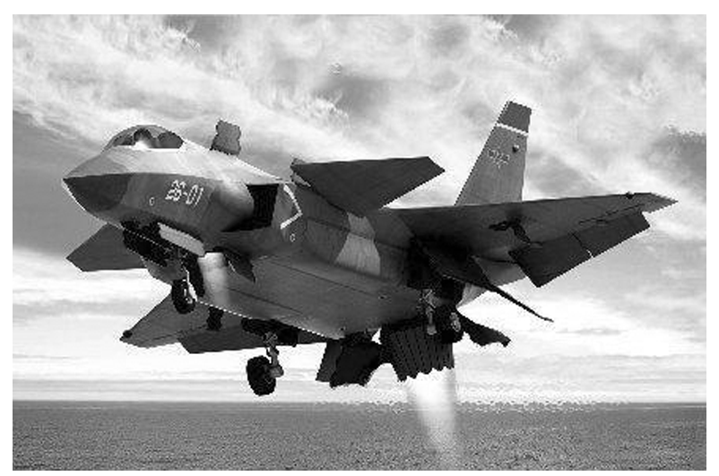

图1

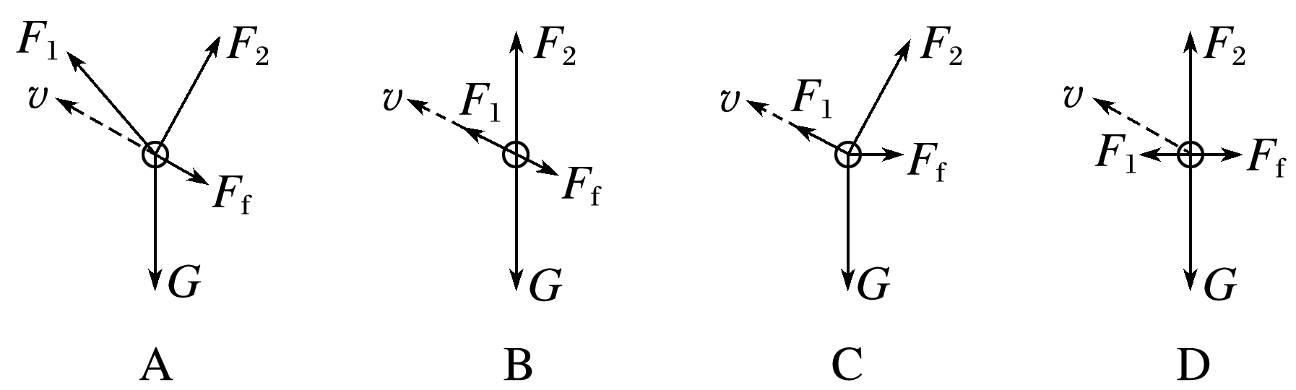

答案　A

解析　由题意可知，战斗机所受重力竖直向下，*F*2方向与速度方向垂直，*F*f方向与速度方向相反，故选项A正确．

(2020·浙江7月选考，4）在抗击新冠病毒的过程中，广泛使用了红外体温计测量体温，如图1所示．下列说法正确的是(　　)

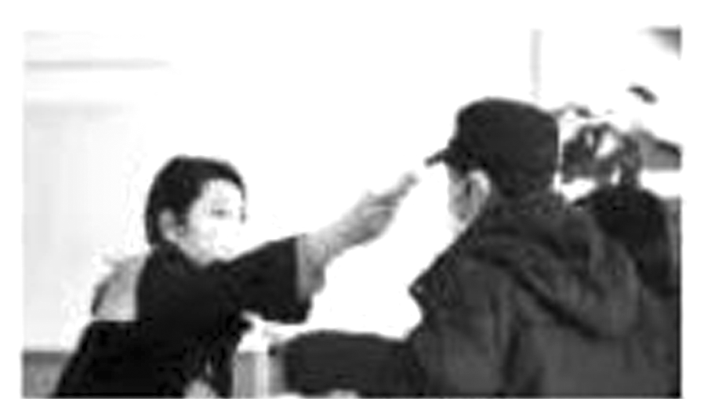

图1

A．当体温超过37.3 ℃时人体才辐射红外线

B．当体温超过周围空气温度时人体才辐射红外线

C．红外体温计是依据体温计发射红外线来测体温的

D．红外体温计是依据人体温度越高，辐射的红外线强度越大来测体温的

答案　D

解析　所有物体都会辐射出红外线，故A、B错误；红外体温计是依据人体发射红外线来测体温的，且人体温度越高，辐射的红外线强度越大，故C错误，D正确．

(2020·浙江7月选考，5）下列说法正确的是(　　)

A．质子的德布罗意波长与其动能成正比

B．天然放射的三种射线，穿透能力最强的是α射线

C．光电效应实验中的截止频率与入射光的频率有关

D．电子束穿过铝箔后的衍射图样说明电子具有波动性

答案　D

解析　德布罗意波长*λ*＝ $\frac{h}{p}$，而动能与动量关系*p*＝ $\sqrt{2mE_{k}}$，所以*λ*＝ $\frac{h}{\sqrt{2mE_{k}}}$，可以看出波长与动能不成正比关系，故A错误；天然放射的α、β、γ射线中，α射线电离作用最强，γ射线的穿透能力最强，故B错误；在光电效应实验中，当入射光频率低于截止频率时不能发生光电效应，截止频率与金属的逸出功有关，而与入射光的频率无关，故C错误；电子束的衍射现象证明电子(实物粒子)具有波动性，故D正确．

(2020·浙江7月选考，6）如图1所示，一质量为*m*、电荷量为*q*(*q*>0)的粒子以速度*v*0从*MN*连线上的*P*点水平向右射入大小为*E*、方向竖直向下的匀强电场中．已知*MN*与水平方向成45°角，粒子的重力可以忽略，则粒子到达*MN*连线上的某点时(　　)

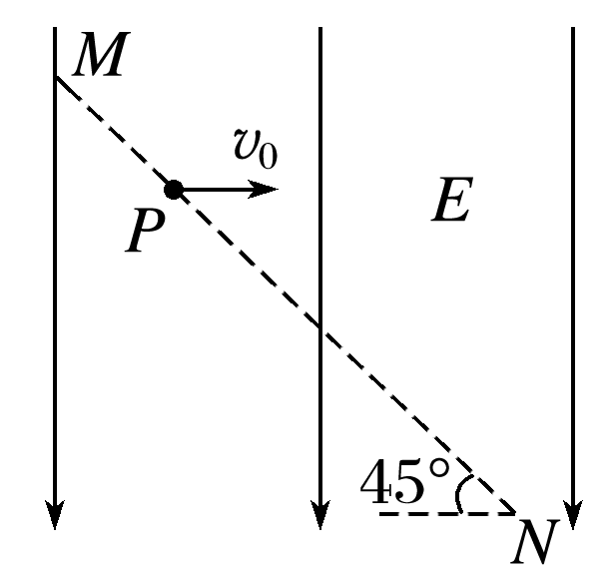

图1

A．所用时间为 $\frac{mv_{0}}{qE}$

B．速度大小为3*v*0

C．与*P*点的距离为 $\frac{2\sqrt{2}m{v_{0}}^{2}}{qE}$

D．速度方向与竖直方向的夹角为30°

答案　C

解析　粒子在电场中只受电场力，*F*＝*qE*，方向向下，如图所示．

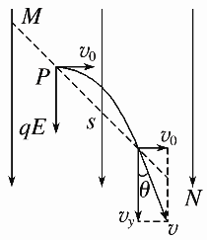

粒子的运动为类平抛运动．

水平方向做匀速直线运动，有*x*＝*v*0*t*

竖直方向做初速度为0的匀加速直线运动，有*y*＝*at*2＝·*t*2

＝tan 45°

联立解得*t*＝，

故A错误．

*vy*＝*at*＝·＝2*v*0，则速度大小*v*＝＝*v*0，tan *θ*＝＝，则速度方向与竖直方向夹角*θ*＝arctan ，故B、D错误；

*x*＝*v*0*t*＝，与*P*点的距离*s*＝ $\frac{x}{cos45°}$ ＝ $\frac{2\sqrt{2}m{v_{0}}^{2}}{qE}$，故C正确．

(2020·浙江7月选考，7）火星探测任务“天问一号”的标识如图1所示．若火星和地球绕太阳的运动均可视为匀速圆周运动，火星公转轨道半径与地球公转轨道半径之比为3∶2，则火星与地球绕太阳运动的(　　)



图1

A．轨道周长之比为2∶3

B．线速度大小之比为 $\sqrt{3}$ ∶ $\sqrt{2}$

C．角速度大小之比为2 $\sqrt{2}$ ∶3 $\sqrt{3}$

D．向心加速度大小之比为9∶4

答案　C

解析　轨道周长*C*＝2π*r*，与半径成正比，故轨道周长之比为3∶2，故A错误；根据万有引力提供向心力有 $\frac{GMm}{r^{2}}$ ＝*m $\frac{v^{2}}{r}$*，得*v*＝ $\sqrt{\frac{GM}{r}}$，得 $\frac{v_{火}}{v_{地}}$ ＝ $\sqrt{\frac{r_{地}}{r_{火}}}$ ＝ $\frac{\sqrt{2}}{\sqrt{3}}$，故B错误；由万有引力提供向心力，＝*mω*2*r*，得*ω*＝，得＝＝，故C正确；由 $\frac{GMm}{r^{2}}$ ＝*ma*，得*a*＝ $\frac{GM}{r^{2}}$，得 $\frac{a_{火}}{a_{地}}$ ＝ $\frac{{r_{地}}^{2}}{{r_{火}}^{2}}$ ＝ $\frac{4}{9}$，故D错误．

(2020·浙江7月选考，8）空间*P*、*Q*两点处固定电荷量绝对值相等的点电荷，其中*Q*点处为正电荷，*P*、*Q*两点附近电场的等势线分布如图1所示，*a*、*b*、*c*、*d*、*e*为电场中的5个点，设无穷远处电势为0，则(　　)

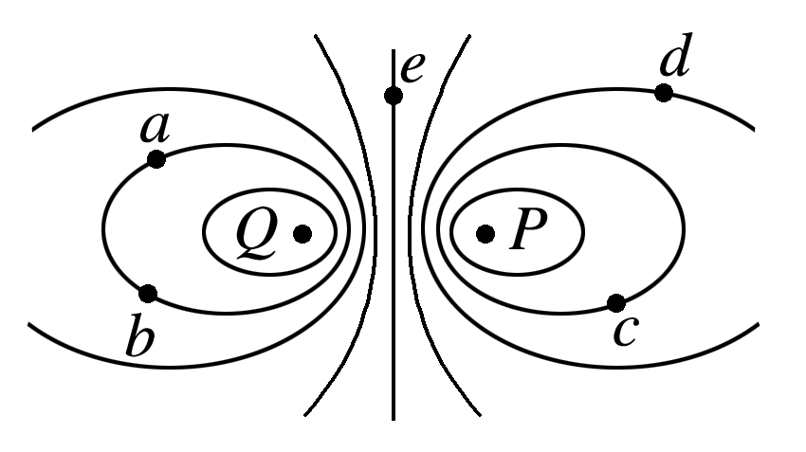

图1

A．*e*点的电势大于0

B．*a*点和*b*点的电场强度相同

C．*b*点的电势低于*d*点的电势

D．负电荷从*a*点移动到*c*点时电势能增加

答案　D

解析　由题图可知，*P*、*Q*处固定等量异种电荷，则两电荷连线中垂线为等势线且电势为0，*e*在该等势线上，故*e*点电势为0，故A错误；*a*、*b*两点电场强度大小相等，但方向不同，故B错误；*Q*处固定正电荷，则*P*处固定负电荷，所以*φb*>0，*φd*<0，故*b*点电势高于*d*点电势，故C错误；负电荷从*a*到*c*，电势降低，由*E*p＝*qφ*知，电势能增加，故D正确．

(2020·浙江7月选考，9）特高压直流输电是国家重点能源工程．如图1所示，两根等高、相互平行的水平长直导线分别通有方向相同的电流*I*1和*I*2，*I*1>*I*2.*a*、*b*、*c*三点连线与两根导线等高并垂直，*b*点位于两根导线间的中点，*a*、*c*两点与*b*点距离相等，*d*点位于*b*点正下方．不考虑地磁场的影响，则(　　)

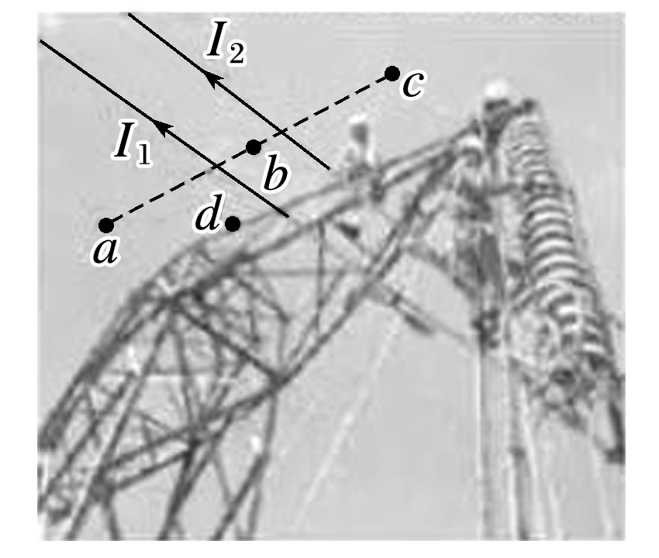

图1

A．*b*点处的磁感应强度大小为0

B．*d*点处的磁感应强度大小为0

C．*a*点处的磁感应强度方向竖直向下

D．*c*点处的磁感应强度方向竖直向下

答案　C

解析　电流周围的磁场截面图如图所示，因*I*1>*I*2，则离导线相同距离处*B*1>*B*2.由磁感应强度的叠加可以看出，*I*1、*I*2在*a*处产生的磁场的方向均竖直向下，磁感应强度大小为两电流在*a*处磁感应强度的同向叠加；*I*1、*I*2在*b*处产生的磁场的方向相反，磁感应强度大小为*Bb*1－*Bb*2，方向竖直向上；*I*1、*I*2在*c*处产生的磁场的方向均竖直向上，磁感应强度大小为两电流在该处磁感应强度的同向叠加；*d*处磁感应强度不为0.故选C.

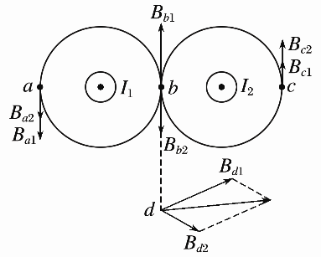

(2020·浙江7月选考，10）如图1是“中国天眼”500 m口径球面射电望远镜维护时的照片．为不损伤望远镜球面，质量为*m*的工作人员被悬在空中的氦气球拉着，当他在离底部有一定高度的望远镜球面上缓慢移动时，氦气球对其有大小为 $\frac{5}{6}$*mg*、方向竖直向上的拉力作用，使其有“人类在月球上行走”的感觉，若将人视为质点，此时工作人员(　　)

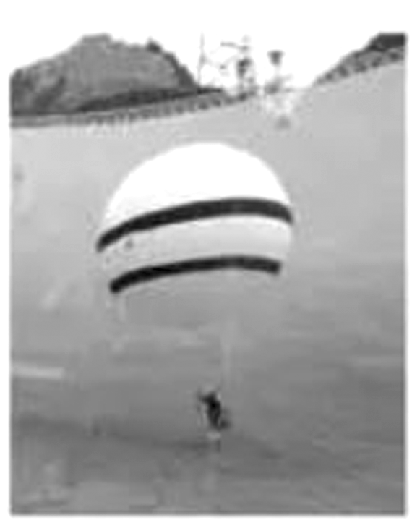

图1

A．受到的重力大小为 $\frac{1}{6}$*mg*

B．受到的合力大小为 $\frac{1}{6}$*mg*

C．对球面的压力大小为 $\frac{1}{6}$*mg*

D．对球面的作用力大小为 $\frac{1}{6}$*mg*

答案　D

解析　对人受力分析，如图所示，人受自身重力*mg*、氦气球向上的拉力*F*拉＝*mg*和望远镜球面对人的作用力*F*，人在球面上缓慢移动时，人处于平衡状态，所受合力为0，所以望远镜球面对人有向上的作用力，大小为*F*＝ $\frac{1}{6}$*mg*，根据牛顿第三定律，人对球面的作用力大小为 $\frac{1}{6}$*mg*，方向竖直向下，并不一定是压力为 $\frac{mg}{6}$，若该接触面倾斜时，压力不等于 $\frac{mg}{6}$，综上分析，D选项正确．

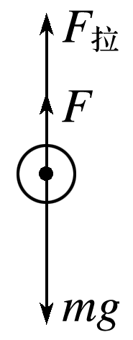

(2020·浙江7月选考，11）如图1所示，某小型水电站发电机的输出功率*P*＝100 kW，发电机的电压*U*1＝250 V，经变压器升压后向远处输电，输电线总电阻*R*线＝8 Ω，在用户端用降压变压器把电压降为*U*4＝220 V．已知输电线上损失的功率*P*线＝5 kW，假设两个变压器均是理想变压器，下列说法正确的是(　　)

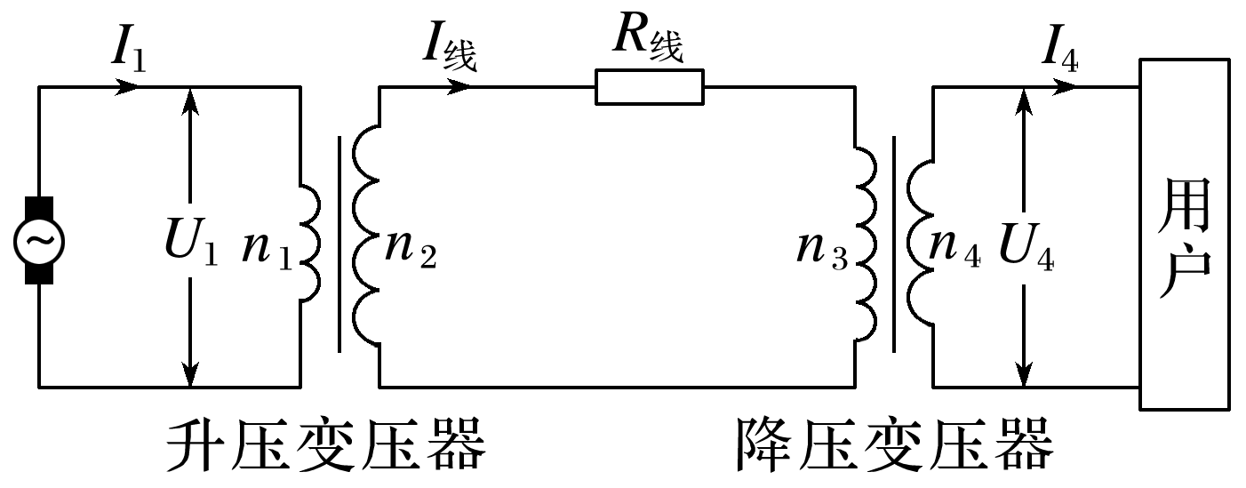

图1

A．发电机输出的电流*I*1＝40 A

B．输电线上的电流*I*线＝625 A

C．降压变压器的匝数比*n*3∶*n*4＝190∶11

D．用户得到的电流*I*4＝455 A

答案　C

解析　发电机输出电流*I*1＝＝ A＝400 A，故A错误；输电线上损失的功率*P*线＝*I*线2*R*线＝5 kW，所以*I*线＝＝25 A，故B错误；用户得到的功率*P*4＝*P*－*P*线＝(100－5) kW＝95 kW，则*I*4＝＝ A＝ A≈432 A，即用户得到的电流为432 A，故 $\frac{n_{3}}{n_{4}}$ ＝ $\frac{I_{4}}{I_{线}}$ ＝ $\frac{190}{11}$，故C正确，D错误．

(2020·浙江7月选考，12）如图1所示，固定在水平面上的半径为*r*的金属圆环内存在方向竖直向上、磁感应强度大小为*B*的匀强磁场．长为*l*的金属棒，一端与圆环接触良好，另一端固定在竖直导电转轴*OO*′上，随轴以角速度*ω*匀速转动．在圆环的*A*点和电刷间接有阻值为*R*的电阻和电容为*C*、板间距为*d*的平行板电容器，有一带电微粒在电容器极板间处于静止状态．已知重力加速度为*g*，不计其他电阻和摩擦，下列说法正确的是(　　)

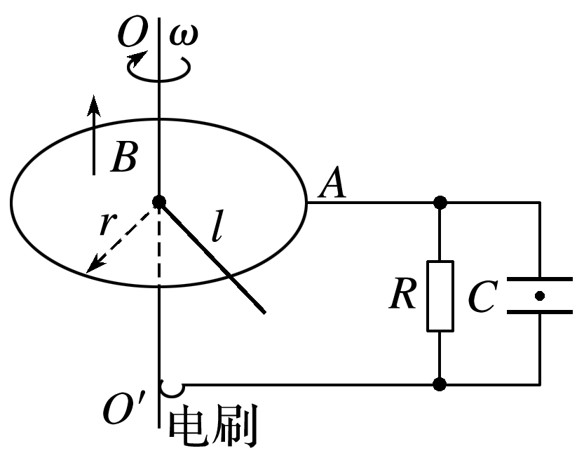

图1

A．棒产生的电动势为*Bl*2*ω*

B．微粒的电荷量与质量之比为 $\frac{2gd}{Br^{2}ω}$

C．电阻消耗的电功率为 $\frac{πB^{2}r^{4}ω}{2R}$

D．电容器所带的电荷量为*CBr*2*ω*

答案　B

解析　由法拉第电磁感应定律知棒产生的电动势*U*＝*Br*2*ω*，故A错误；对极板间微粒受力分析，如图所示，微粒静止，则*mg*＝*qE*＝*q $\frac{U^{'}}{d}$*，得 $\frac{q}{m}$ ＝ $\frac{gd}{U^{'}}$，而电容器两极板间电势差与电源电动势相等，即*U*＝*U*′，故 $\frac{q}{m}$ ＝ $\frac{2gd}{Br^{2}ω}$，故B正确；电路中电流*I*＝ $\frac{U}{R}$ ＝ $\frac{Br^{2}ω}{2R}$，则电阻*R*消耗的电功率*P*＝*I*2*R*＝，故C错误；电容器所带的电荷量*Q*＝*CU*′＝ $\frac{CBr^{2}ω}{2}$，故D错误．

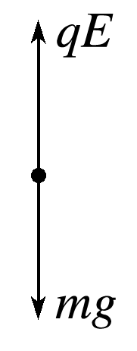

(2020·浙江7月选考，13）如图1所示，圆心为*O*、半径为*R*的半圆形玻璃砖置于水平桌面上，光线从*P*点垂直界面入射后，恰好在玻璃砖圆形表面发生全反射；当入射角*θ*＝60°时，光线从玻璃砖圆形表面出射后恰好与入射光平行．已知真空中的光速为*c*，则(　　)

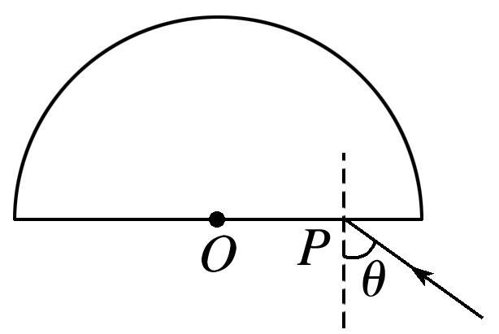

图1

A．玻璃砖的折射率为1.5

B．*O*、*P*之间的距离为 $\frac{\sqrt{2}}{2}$*R*

C．光在玻璃砖内的传播速度为 $\frac{\sqrt{3}}{3}$*c*

D．光从玻璃到空气的临界角为30°

答案　C

解析　光路图如图所示．设*O*、*P*之间的距离为*x*，当*θ*＝60°时，折射角为*r*，光从玻璃砖圆形表面射出时与玻璃砖的界面交点为*Q*，由出射光线与入射光线平行知过*P*点的法线与过*Q*点的法线平行，

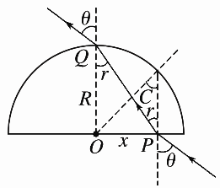

则玻璃砖的折射率*n*＝ $\frac{sinθ}{sinr}$ ＝ $\frac{sinθ\sqrt{R^{2}+x^{2}}}{x}$ ①

又沿*P*点垂直入射的光恰好发生全反射，则sin *C*＝ $\frac{1}{n}$ ＝ $\frac{x}{R}$ ②

解①②得*x*＝ $\frac{\sqrt{3}}{3}$*R*，*n*＝ $\sqrt{3}$.

临界角*C*＝arcsin $\frac{\sqrt{3}}{3}$

光在玻璃砖中的传播速度*v*＝ $\frac{c}{n}$ ＝ $\frac{\sqrt{3}}{3}$*c*，故C正确，A、B、D错误．

二、选择题Ⅱ(本题共3小题，每小题2分，共6分．每小题列出的四个备选项中至少有一个是符合题目要求的．全部选对的得2分，选对但不全的得1分，有选错的得0分)

(2020·浙江7月选考，14）太阳辐射的总功率约为4×1026 W，其辐射的能量来自于聚变反应．在聚变反应中，一个质量为1 876.1 MeV/*c*2(*c*为真空中的光速)的氘核()和一个质量为2 809.5 MeV/*c*2的氚核()结合为一个质量为3 728.4 MeV/*c*2的氦核()，并放出一个X粒子，同时释放大约17.6 MeV的能量．下列说法正确的是(　　)

A．X粒子是质子

B．X粒子的质量为939.6 MeV/*c*2

C．太阳每秒因为辐射损失的质量约为4.4×109 kg

D．太阳每秒因为辐射损失的质量约为17.6 MeV/*c*2

答案　BC

解析　该聚变反应方程为 ${}_{1}^{2}H$ ＋ ${}_{1}^{3}H$ → ${}_{2}^{4}{He}$ ＋ ${}_{0}^{1}n$，X为中子，故A错误；该核反应中质量的减少量Δ*m*1＝17.6 MeV/*c*2，由质能方程知，*m*氘＋*m*氚＝*m*氦＋*m*X＋Δ*m*1，代入数据知1 876.1 MeV/*c*2＋2 809.5 MeV/*c*2＝3 728.4 MeV/*c*2＋*m*X＋17.6 MeV/*c*2，故*m*X＝939.6 MeV/*c*2，故B正确；太阳每秒辐射能量Δ*E*＝*P*Δ*t*＝4×1026 J，由质能方程知Δ*m*＝，故太阳每秒因为辐射损失的质量Δ*m*＝ $\frac{4×{10}^{26}}{{(3×{10}^{8})}^{2}}$ kg≈4.4×109 kg，故C正确；因为Δ*E*＝4×1026 J＝ eV＝2.5×1045 eV＝2.5×1039 MeV，则太阳每秒因为辐射损失的质量为Δ*m*＝＝2.5×1039 MeV/*c*2，故D错误．

(2020·浙江7月选考，15）如图1所示，*x*轴上－2 m、12 m处有两个振动周期均为4 s、振幅均为1 cm的相同的波源*S*1、*S*2，*t*＝0时刻同时开始竖直向下振动，产生波长均为4 m沿*x*轴传播的简谐横波．*P*、*M*、*Q*分别是*x*轴上2 m、5 m和8.5 m的三个点，下列说法正确的是(　　)

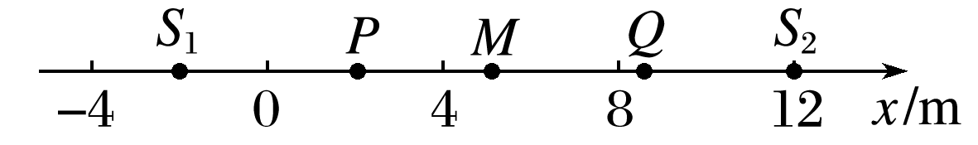

图1

A．6.0 s时*P*、*M*、*Q*三点均已振动

B．8.0 s后*M*点的位移始终是2 cm

C．10.0 s后*P*点的位移始终是0

D．10.5 s时*Q*点的振动方向竖直向下

答案　CD

解析　由*v*＝ $\frac{λ}{T}$ 得两列波的波速均为1 m/s，且*S*1*P*＝4 m，*S*1*M*＝7 m，*S*1*Q*＝10.5 m，*S*2*P*＝10 m，*S*2*M*＝7 m，*S*2*Q*＝3.5 m．*M*点开始振动时间*t*＝＝＝7 s，故A错误；*S*1*M*－*S*2*M*＝0，故*M*点是振动加强点，振幅*A*＝2*A*0＝2 cm，但位移并不是始终为2 cm，如*t*＝9 s时，*M*点的位移为0，故B错误；*S*2*P*－*S*1*P*＝6 m＝1*λ*，故*P*点为振动减弱点，位移始终为0，故C正确；*t*＝10.5 s时，由于*S*1*Q*＝10.5 m，故*S*1形成的波刚好传到*Q*点，即10.5 s时*Q*点由*S*1引起的振动为竖直向下，由*S*2*Q*＝3.5 m,10.5 s时，*S*2波使*Q*点振动了10.5 s－ s＝7 s＝1*T*的时间，即此时*Q*点在*S*2波的波峰，则*Q*点实际振动方向竖直向下，故D正确．

(2020·浙江7月选考，16）如图1所示，系留无人机是利用地面直流电源通过电缆供电的无人机，旋翼由电动机带动．现有质量为20 kg、额定功率为5 kW的系留无人机从地面起飞沿竖直方向上升，经过200 s到达100 m高处后悬停并进行工作．已知直流电源供电电压为400 V，若不计电缆的质量和电阻，忽略电缆对无人机的拉力，则(　　)

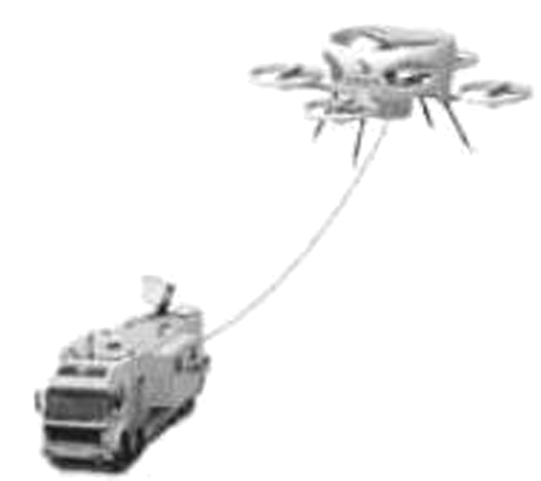

图1

A．空气对无人机的作用力始终大于或等于200 N

B．直流电源对无人机供电的额定电流为12.5 A

C．无人机上升过程中消耗的平均功率为100 W

D．无人机上升及悬停时均有部分功率用于对空气做功

答案　BD

解析　无人机在上升过程中有加速上升和减速上升的过程．在减速上升过程中空气对无人机作用力小于无人机的重力，即作用力小于200 N，故A错误；由*P*＝*UI*，得*I*＝ $\frac{P}{U}$ ＝12.5 A，故B正确；无人机上升过程中，克服重力做的功*W*＝*mgh*＝2×104 J，故克服重力做功的平均功率*P*＝ $\frac{W}{t}$ ＝100 W，而无人机在上升及悬停过程中还受到空气作用力，由牛顿第三定律知无人机对空气有反作用力，使空气流动，无人机对空气做功，在无人机上升过程中，既要克服重力做功，也要对空气做功，平均功率大于100 W，故C错误，D正确．

三、非选择题(本题共6小题，共55分)

(2020·浙江7月选考，17）(1)做“探究加速度与力、质量的关系”实验时，图1甲是教材中的实验方案；图乙是拓展方案，其实验操作步骤如下：

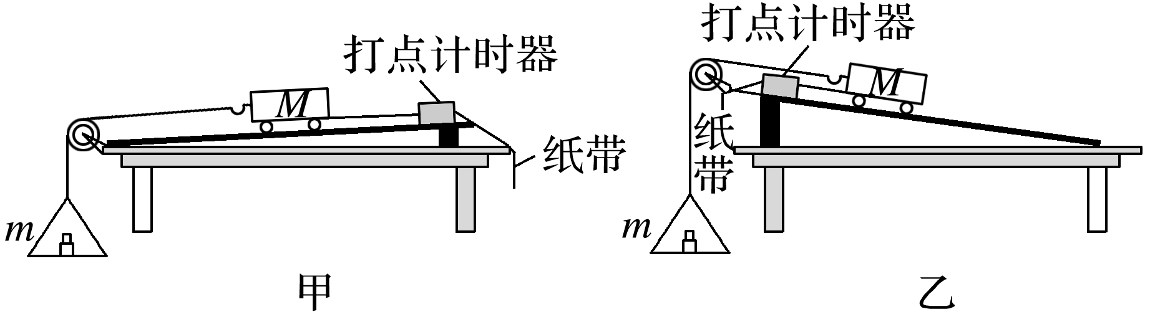

图1

(ⅰ)挂上托盘和砝码，改变木板的倾角，使质量为*M*的小车拖着纸带沿木板匀速下滑；

(ⅱ)取下托盘和砝码，测出其总质量为*m*，让小车沿木板下滑，测出加速度*a*；

(ⅲ)改变砝码质量和木板倾角，多次测量，通过作图可得到*a*－*F*的关系．

①实验获得如图1所示的纸带，计数点*a*、*b*、*c*、*d*、*e*、*f*间均有四个点未画出，则在打*d*点时小车的速度大小*vd*＝________ m/s(保留两位有效数字)；

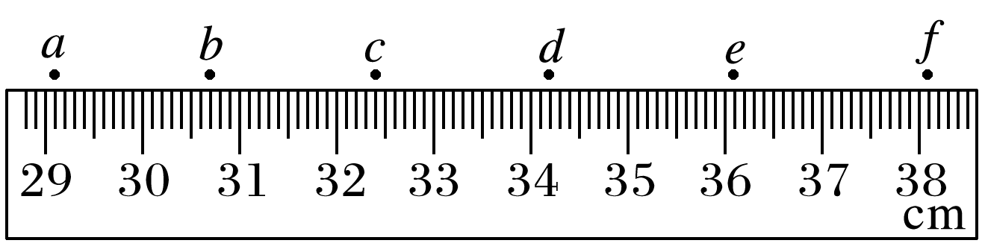

图1

②需要满足条件*M*≫*m*的方案是________(选填“甲”“乙”或“甲和乙”)；在作*a*－*F*图像时，把*mg*作为*F*值的是________(选填“甲”“乙”或“甲和乙”)．

(2)某同学用单摆测量重力加速度，

①为了减少测量误差，下列做法正确的是________；

A．摆的振幅越大越好

B．摆球质量大些、体积小些

C．摆线尽量细些、长些、伸缩性小些

D．计时的起、止位置选在摆球达到的最高点处

②改变摆长，多次测量，得到周期平方与摆长的关系图像如图2所示，所得结果与当地重力加速度值相符，但发现其延长线没有过原点，其原因可能是________________．

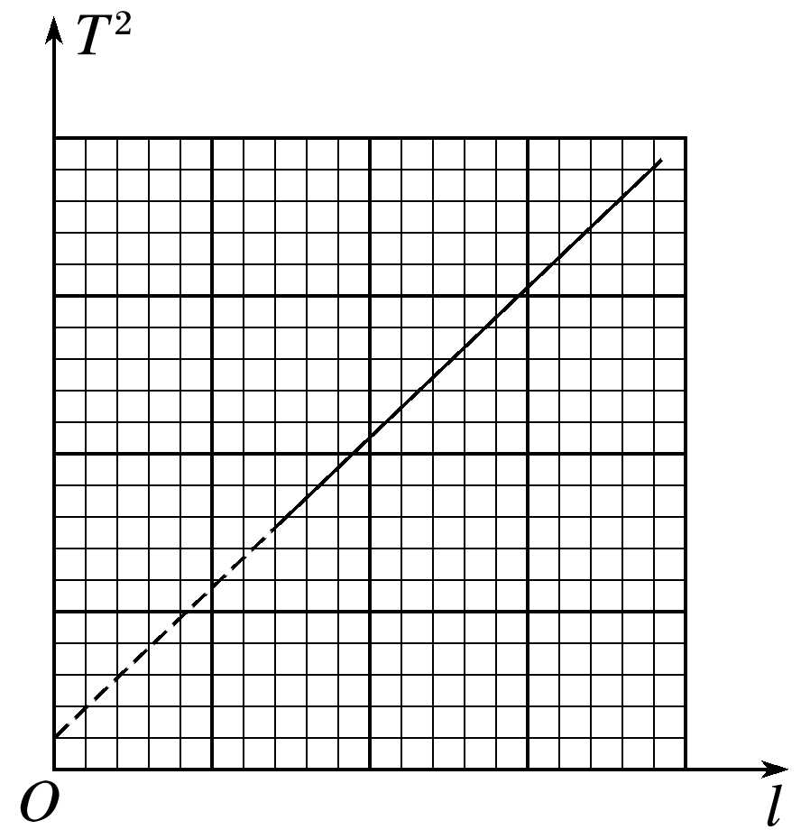

图2

A．测周期时多数了一个周期

B．测周期时少数了一个周期

C．测摆长时直接将摆线的长度作为摆长

D．测摆长时将摆线的长度加上摆球的直径作为摆长

答案　(1)①0.19(0.18～0.19均可)　②甲　甲和乙　(2)①BC　②C

解析　(1)①由题意知小车做匀加速直线运动，故*vd*＝，将*xce*＝(361.0－324.0) mm＝37.0 mm，*T*＝0.1 s

代入得*vd*≈0.19 m/s

②甲实验方案中：绳的拉力*F*满足：*F*＝*Ma*，且*mg*－*F*＝*ma*，

则*F*＝ $\frac{mg}{1+\frac{m}{M}}$，只有*m*≪*M*时，*F*才近似等于*mg*，故以托盘与砝码的重力表示车的合外力，需满足*m*≪*M*.

乙实验方案中：小车在斜面上匀速下滑，小车受绳的拉力及其他力的合力为零，且绳的拉力大小等于托盘与砝码的重力，取下托盘及砝码，小车所受的合外力大小等于托盘与砝码的重力*mg*，不需要满足*m*≪*M*.两个实验方案都可把*mg*作为*F*值．

(2)①摆的振幅过大，摆角大于5°，单摆周期公式不再成立，故A错误；摆球质量大、体积小(用密度大的实心金属球)，摆线细长、伸缩性小可使阻力及摆长变化等影响更小，是单摆模型的要求，故B、C正确；摆球在最高点附近速度小，计时误差大，故计时起点应选在平衡位置，故D错误．

②测周期时，无论是多数一个周期还是少数一个周期，*T*2－*l*图线都是过原点的直线，只是图线的斜率变化，即测得的重力加速度变化，故A、B错误；*T*2－*l*的图像的纵轴截距大于0，可知测量的摆长比实际摆长小了一些，故可判断测摆长时未加摆球的半径，直接将摆线的长度作为摆长，故C正确，D错误．

(2020·浙江7月选考，18）某同学分别用图1甲和乙的电路测量同一节干电池的电动势和内阻．

(1)请画出图乙的电路图；

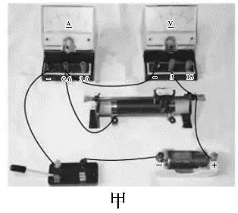　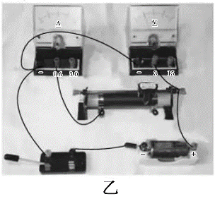

图1

(2)某次测量时电流表和电压表的示数如图2所示，则电流*I*＝________ A，电压*U*＝________ V；

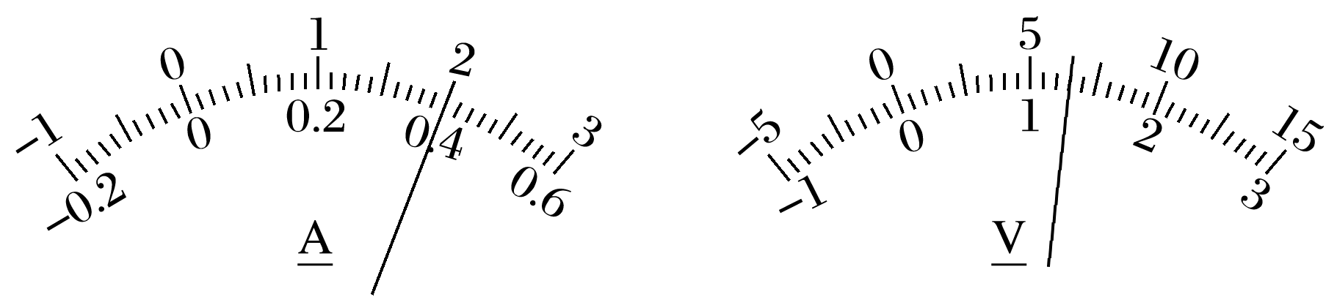

图2

(3)实验得到如图3所示的两条直线，图中直线Ⅰ对应电路是图________(选填“甲”或“乙”)；

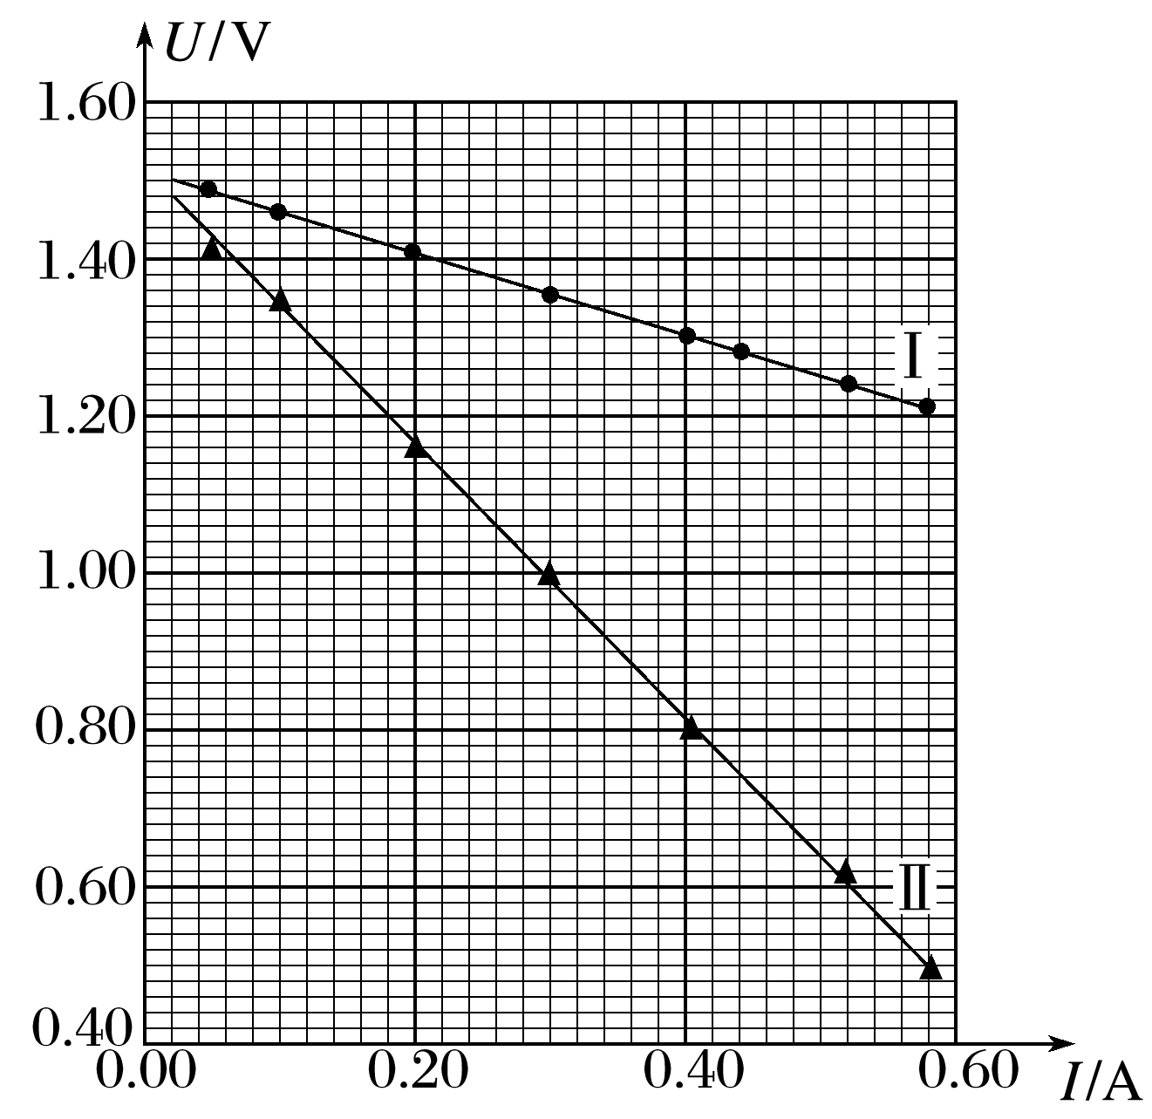

图3

(4)该电池的电动势*E*＝________ V(保留三位有效数字)，内阻*r*＝________ Ω(保留两位有效数字)．

答案　(1)见解析图　(2)0.40(0.39～0.41均可)　1.30(1.29～1.31均可)　(3)乙　(4)1.52(1.51～1.54均可)　053(0.52～0.54均可)

解析　(1)如图所示

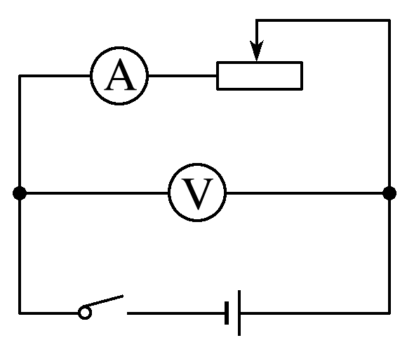

(2)测电池的电动势和内阻所用电流表量程为0～0.6 A，电压表量程为0～3.0 V，则两表示数分别为0.40 A(0.39 A～0.41 A均可)、1.30 V(1.29 V～1.31 V均可)．

(3)由*E*＝*U*＋*Ir*，得*U*＝*E*－*Ir*，即Ⅰ、Ⅱ两图线的斜率绝对值表示电源内阻，且*r*Ⅱ>*r*Ⅰ.

题图甲中由于电流表的分压作用，所测电阻为电源内阻与电流表电阻的和，*r*甲测>*r*；题图乙中由于电压表的分流作用，所测电阻为电源内阻与电压表电阻的并联值，*r*乙测<*r*.故直线Ⅰ对应乙电路，直线Ⅱ对应甲电路．

(4)由图像可知，电源内阻较小，测一节干电池的电动势与电阻应采用乙电路，将直线Ⅰ延长，与纵轴的截距表示电池的电动势，*E*＝1.52 V(1.51 V～1.54 V均可)；

从直线Ⅰ上取两点代入*E*＝*U*＋*Ir*，或利用图线的斜率可得电池内阻*r*＝0.53 Ω(0.52 Ω～0.54 Ω均正确)．

(2020·浙江7月选考，19）如图1甲所示，有一质量*m*＝200 kg的物件在电机的牵引下从地面竖直向上经加速、匀速、匀减速至指定位置．当加速运动到总位移的 $\frac{1}{4}$ 时开始计时，测得电机的牵引力随时间变化的*F*－*t*图线如图乙所示，*t*＝34 s末速度减为0时恰好到达指定位置．若不计绳索的质量和空气阻力，求物件

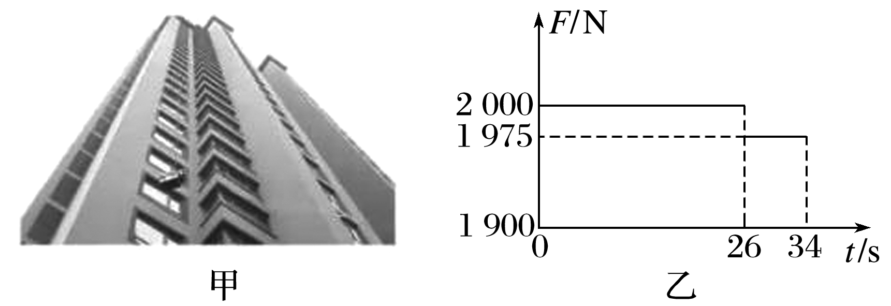

图1

(1)做匀减速运动的加速度大小和方向；

(2)匀速运动的速度大小；

(3)总位移的大小．

答案　(1)0.125 m/s2　竖直向下　(2)1 m/s　(3)40 m

解析　(1)由题图可和，物件在0～26 s时间内，物件匀速运动，26～34 s时间内，物件匀减速运动，在匀减速运动过程中，

由牛顿第二定律有*mg*－*F*＝*ma*

则*a*＝*g*－ $\frac{F}{m}$ ＝0.125 m/s2，方向竖直向下

(2)由运动学公式有*v*＝*at*2＝1 m/s

(3)由题图乙可知，匀速上升的位移*h*1＝*vt*1＝26 m

匀减速上升的位移*h*2＝*t*2＝4 m

由题意可知*h*1＋*h*2＝*h*，

所以物件的总位移大小*h*＝40 m

(2020·浙江7月选考，20）小明将如图1所示的装置放在水平地面上，该装置由弧形轨道、竖直圆轨道、水平直轨道*AB*和倾角*θ*＝37°的斜轨道*BC*平滑连接而成．质量*m*＝0.1 kg的小滑块从弧形轨道离地高*H*＝1.0 m处静止释放．已知*R*＝0.2 m，*LAB*＝*LBC*＝1.0 m，滑块与轨道*AB*和*BC*间的动摩擦因数均为*μ*＝0.25，弧形轨道和圆轨道均可视为光滑，忽略空气阻力．

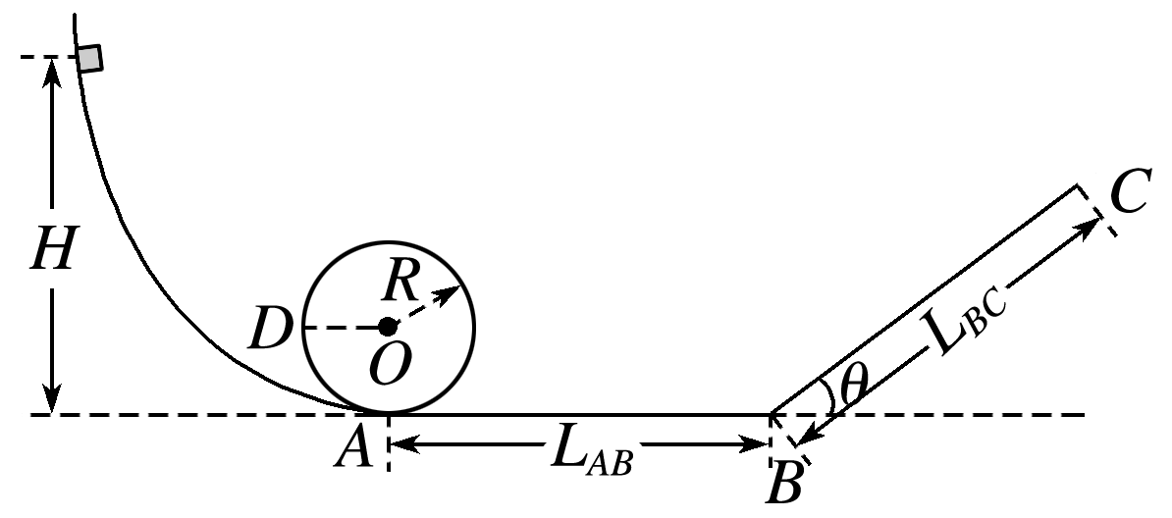

图1

(1)求滑块运动到与圆心*O*等高的*D*点时对轨道的压力；

(2)通过计算判断滑块能否冲出斜轨道的末端*C*点；

(3)若滑下的滑块与静止在水平直轨道上距*A*点*x*处的质量为2*m*的小滑块相碰，碰后一起运动，动摩擦因数仍为0.25，求它们在轨道*BC*上到达的高度*h*与*x*之间的关系．(碰撞时间不计，sin 37°＝0.6，cos 37°＝0.8)

答案　见解析

解析　(1)由机械能守恒定律有*mgH*＝*mgR*＋*mvD*2

根据牛顿第二定律有*F*N＝＝8 N

根据牛顿第三定律可知滑块在*D*点时对轨道的压力*F*N′＝*F*N＝8 N，方向水平向左

(2)设滑块能在斜轨道上到达的最高点为*C*′点，根据能量守恒定律可知*mgH*＝*μmgLAB*＋*μmgLBC*′cos *θ*＋*mgLBC*′sin *θ*

得*LBC*′＝m<1.0 m，故不会冲出

(3)设滑块运动到距*A*点*x*处的速度为*v*，根据动能定理得*mgH*－*μmgx*＝*mv*2

设两滑块碰撞后的速度为*v*′，由动量守恒定律有*mv*＝3*mv*′

设碰撞后滑块滑到斜轨道的高度为*h*，根据动能定理有－3*μmg*(*LAB*－*x*)－3*μmg*cos *θ*· $\frac{h}{sinθ}$－3*mgh*＝0－ (3*m*)*v*′2

得*h*＝*x*－( m<*x*<1 m)

*h*＝0(0<*x*< $\frac{5}{8}$ m)

(2020·浙江7月选考，21）如图1甲所示，在绝缘光滑水平桌面上，以*O*为原点、水平向右为正方向建立*x*轴，在0≤*x*≤1.0 m区域内存在方向竖直向上的匀强磁场．桌面上有一边长*L*＝0.5 m、电阻*R*＝0.25 Ω的正方形线框*abcd*，当平行于磁场边界的*cd*边进入磁场时，在沿*x*方向的外力*F*作用下以*v*＝1.0 m/s的速度做匀速运动，直到*ab*边进入磁场时撤去外力．若以*cd*边进入磁场时作为计时起点，在0≤*t*≤1.0 s内磁感应强度*B*的大小与时间*t*的关系如图乙所示，在0≤*t*≤1.3 s内线框始终做匀速运动．

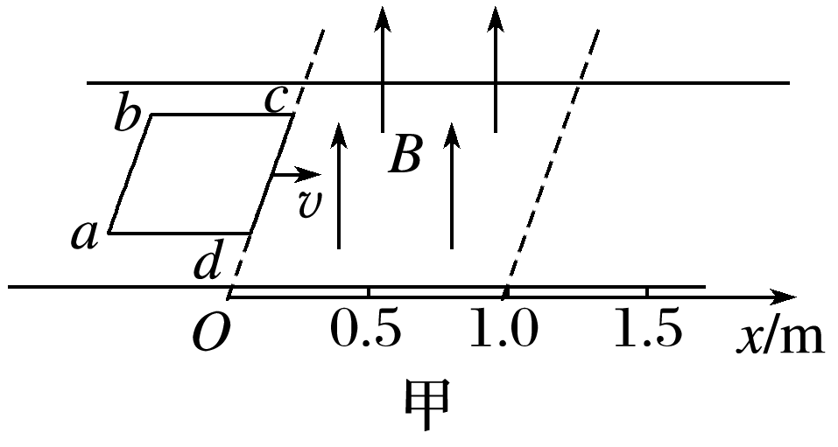　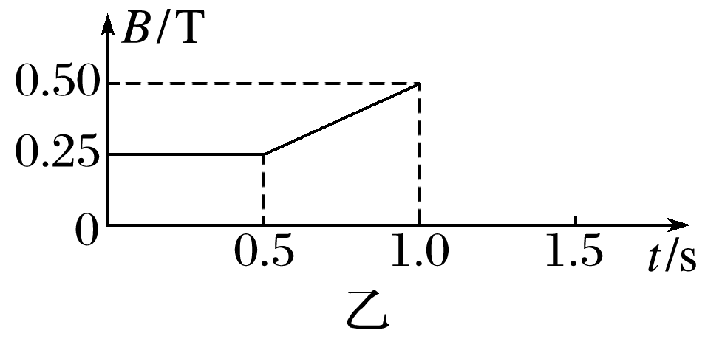

图1

(1)求外力*F*的大小；

(2)在1.0 s≤*t*≤1.3 s内存在连续变化的磁场，求磁感应强度*B*的大小与时间*t*的关系；

(3)求在0≤*t*≤1.3 s内流过导线横截面的电荷量*q*.

答案　(1)0.062 5 N　(2)*B*＝ $\frac{1}{6-4t}$　(3)0.5 C

解析　(1)由题图乙可知*t*0＝0时，*B*0＝0.25 T

则回路电流*I*＝ $\frac{B_{0}Lv}{R}$

*cd*边受到的安培力*F*A＝

外力*F*＝*F*A＝0.062 5 N

(2)由题意可知*t*1＝1.0 s时线框的*cd*边恰好运动到磁场右边界处，所以在线框匀速出磁场时，电流为0，磁通量不变*Φ*1＝*Φ*

*t*1＝1.0 s时，*B*1＝0.5 T，磁通量*Φ*1＝*B*1*L*2

*t*时刻，磁通量*Φ*＝*BL* [*L*－*v*(*t*－*t*1)]

联立解得*B*＝

(3)在0≤*t*≤0.5 s内的电荷量*q*1＝＝＝0.25 C

在0.5 s≤*t*≤1.0 s内的电荷量*q*2＝＝＝0.25 C

在1.0 s≤*T*≤1.3 s内，线框中无感应电流，电荷量*q*3＝0，

则在0≤*t*≤1.3 s内流过导线横截面的总电荷量*q*＝*q*1＋*q*2＋*q*3＝0.5 C

(2020·浙江7月选考，22）某种离子诊断测量简化装置如图1所示．竖直平面内存在边界为矩形*EFGH*、方向垂直纸面向外、磁感应强度大小为*B*的匀强磁场，探测板*CD*平行于*HG*水平放置，能沿竖直方向缓慢移动且接地．*a*、*b*、*c*三束宽度不计、间距相等的离子束中的离子均以相同速度持续从边界*EH*水平射入磁场，*b*束中的离子在磁场中沿半径为*R*的四分之一圆弧运动后从下边界*HG*竖直向下射出，并打在探测板的右边缘*D*点．已知每束每秒射入磁场的离子数均为*N*，离子束间的距离均为0.6*R*，探测板*CD*的宽度为0.5*R*，离子质量均为*m*、电荷量均为*q*，不计重力及离子间的相互作用．

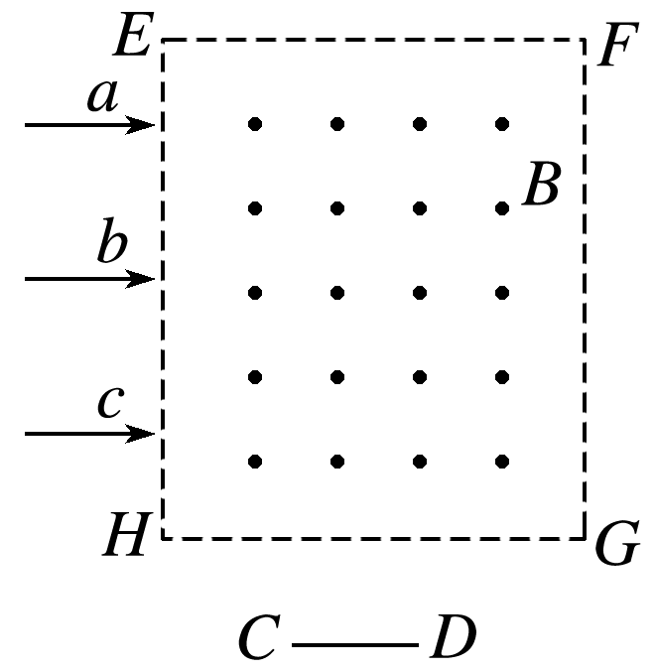

图1

(1)求离子速度*v*的大小及*c*束中的离子射出磁场边界*HG*时与*H*点的距离*s*；

(2)求探测到三束离子时探测板与边界*HG*的最大距离*L*max；

(3)若打到探测板上的离子被全部吸收，求离子束对探测板的平均作用力的竖直分量*F*与板到*HG*距离*L*的关系．

答案　见解析

解析　(1)根据洛伦兹力提供向心力有*qvB*＝ $\frac{mv^{2}}{R}$，可得*v*＝ $\frac{qBR}{m}$

设*c*束中的离子运动轨迹对应的圆心为*O*，从磁场边界*HG*上的*Q*点射出，如图所示，

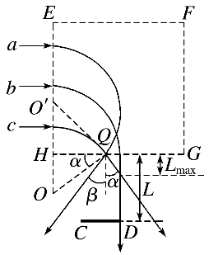

由几何关系可得*OH*＝0.6*R*

*s*＝*HQ*＝ $\sqrt{R^{2}-{(0.6R)}^{2}}$ ＝0.8*R*

(2)*a*束中的离子运动轨迹对应的圆心为*O*′，设从磁场边界*HG*边射出时距离*H*点的距离为*x*，由几何关系可得*HO*′＝0.6*R*，*x*＝ $\sqrt{R^{2}-{HO^{'}}^{2}}$ ＝0.8*R*，

即*a*、*c*束中的离子从同一点*Q*射出，

离开磁场的速度与竖直方向的夹角分别为*β*、*α*，

由几何关系可得*α*＝*β*

tan *α*＝ $\frac{R-s}{L_{max}}$

*L*max＝*R*

(3)*a*或*c*束中每个离子动量的竖直分量*pz*＝*p*cos *α*＝0.8*qBR*

当0<*L*≤ $\frac{4}{15}$*R*时，所有离子都打在探测板上，故单位时间内离子束对探测板的平均作用力为*F*1＝*Np*＋2*Npz*＝2.6*NqBR*

当 $\frac{4}{15}$*R*<*L*≤0.4*R*时，只有*b*和*c*束中离子打在探测板上，则单位时间内离子束对探测板的平均作用力为*F*2＝*Np*＋*Npz*＝1.8*NqBR*

当*L*>0.4*R*时，只有*b*束中离子打在探测板上，则单位时间内离子束对探测板的平均作用力为*F*3＝*Np*＝*NqBR*